关于做好2024级硕士生/博士生、2022级直博生
开题考核的正式通知

各研究生培养指导小组：
根据《软件所硕士研究生学位论文开题考核办法》（软所发〔2018〕22号）和《软件所博士研究生学位论文开题考核办法》（软所发〔2018〕23号），各部门研究生培养指导小组应于2026年6月对2024级硕士生/博士生、2022级直博生组织开题考核。为做好本次考核工作，现将有关事项通知如下：
一、硕士生开题考核
1、参加对象：2024级硕士生及其他拟于2027年夏季按硕士毕业的学生。不能按期参加考核的同学，请于2025年6月10日前，向研究生部提交《开题考核延期申请表》（附件1）；
2、考核时间与组织：各部门研究生培养指导小组应在2026年6月30日前，按照《软件所硕士研究生学位论文开题考核办法》负责组织，具体时间由各部门研究生培养指导小组另行通知；
3、拟参加开题考核的同学，根据各部门研究生培养指导小组的安排，登录培养系统（http://sep.ucas.ac.cn），提交开题报告；
4、导师登录培养系统，审核学生的开题报告，确认同意学生参加开题考核。
二、博士生开题考核
1、参加对象：2024级博士生、2022级直博生，经本人申请，导师及培养小组同意，可以参加本次开题考核；
2、考核时间与组织：各部门研究生培养指导小组应在2026年6月30日前，按照《软件所博士研究生学位论文开题考核办法》负责组织，具体时间由各部门研究生培养指导小组另行通知；
3、拟参加开题考核的同学，根据各部门研究生培养指导小组的安排，登录培养系统（http://sep.ucas.ac.cn），提交开题报告；
4、导师登录培养系统，审核学生的开题报告，确认同意学生参加开题考核。
三、考核程序
1、 培养指导小组安排具体考核时间，并提前一定时间通知学生；
2、培养指导小组聘请不少于5位导师组成考核小组，其中博士生开题考核小组中博导应不少于3人；各考核小组可聘请1名考核秘书协助安排考核工作。
3、学生在考核前需将报告的PPT文档及纸质《研究生学位论文开题报告》（附件2）、《开题考核登记表》（附件3，导师已签字）；硕士生还需将《硕士生学位论文开题考核评分表》（附件4，其份数同考核小组人数）交给考核秘书。
4、公开考核，研究生做陈述与答辩
（1）硕士生开题报告20分钟，提问15分钟；
（2）博士生开题报告20分钟，提问20分钟；
- 考核小组评议；
（1）硕士生：考核小组专家在《硕士生学位论文开题考核评分表》上独立打分（采取百分制），按平均分对应的优（≥90分）、良（75-89分）、合格（60-74分）、不合格（＜60分），在《开题考核登记表》中签署考核意见；
（2）博士生：经考核小组评议，在《开题考核登记表》中签署考核意见。
四、其他
1. 本次考核，由参加考核的同学自行在SEP中为考核秘书授权（见下图）。导师登录培养系统，审核通过学生的开题报告后，方可进行此操作。
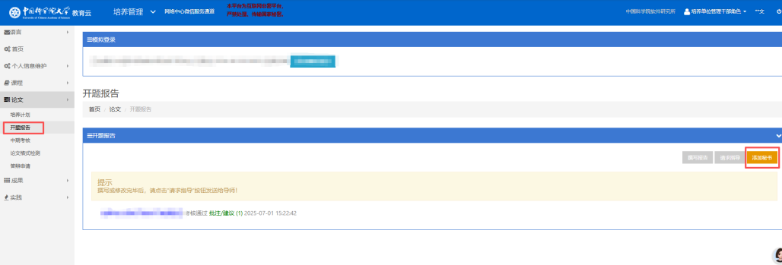

如考核秘书未在秘书库中，请在以下在线文档中添加，研究生部会在秘书库中进行对应添加。在线文档链接：
https://docs.qq.com/sheet/DU1ZzYVdVZGVQRWRF?no_promotion=1&is_blank_or_template=blank&tab=BB08J2
- 考核完毕，于2026年7月6日前，考核秘书（经授权后）需登录培养系统维护考核信息。同期，以培养小组为单位，将学生的纸质版《开题考核登记表》、《本小组硕士生开题考核得分汇总表》（附件5）交研究生部备案。《开题考核得分汇总表》电子版请发送至huiwen@iscas.ac.cn。

附件：
- 开题考核延期申请表
- 研究生学位论文开题报告
- 研究生开题考核登记表
- 硕士生学位论文开题考核评分表
- 本小组硕士生开题考核得分汇总表

联系人：杜慧文
电话：010-62661031
邮箱：huiwen@iscas.ac.cn

中国科学院软件研究所
研究生部
2026年6月1日

